Конспект беседы на тему: «Полезно — неполезно»
Цель: формирование представлений у детей здорового образа жизни.
Задачи:
Образовательные: Формирование у детей представления о полезных и вредных продуктах питания; Закреплять знания детей о витаминах и продуктах, богатых витаминами;
Развивающие: Учить детей понимать в чем польза, а в чем вред некоторых продуктов питания;
Воспитательные: Вызывать у детей стремление употреблять в пищу полезные продукты, вести здоровый образ жизни.
Оборудование: письмо от Доктора Айболита, карточки с заданиями, карточки с изображением продуктов, инвентарь для сюжетно-ролевой игры «Магазин»(корзинки, муляжи продуктов, касса),медали
Ход беседы:
Воспитатель: Здравствуйте, ребята! Когда я сегодня шла в детский сад, то встретила по дороге доктора Айболита и пригласила к нам его в гости.
Айболит: Здравствуйте ребята, я пришел к вам в гости с непустыми руками, а с волшебным мешочком. Сегодня я хочу узнать, знаете ли вы какие продукты полезные для детей, а какие вредные. Я приготовил вам несколько заданий и предлагаю вам их выполнить.
Воспитатель: Ну что, ребята, попробуем выполнить задания Доктора Айболита?
Дети: Да!
Воспитатель: Так, в своем первом задании Доктор Айболит просит нас отгадать загадки.
Когда дети отгадают загадку, воспитатель показывает картинку с изображенной на ней отгадкой. В случае, когда дети затрудняются с отгадкой, воспитатель может показать картинку в качестве подсказки.
Я — сладкий, рос на юге как солнышко в листве.
Оранжевый и круглый, я нравлюсь детворе. (апельсин, мандарин)
Этот вкусный желтый плод
К нам из Африки плывет,
Обезьянам в зоопарке
Пищу круглый год дает. (банан)
Круглое, румяное, я расту на ветке,
Любят меня взрослые и маленькие детки. (яблоко)
Закопали в землю в мае
И сто дней не вынимали,
А копать под осень стали —
Не одну нашли, а десять!
Как ее названье, дети? (картошка)

Уродилась я на славу,
Голова бела, кудрява.
Кто любит щи –
Меня в них ищи. (капуста)
Красна девица сидит в темнице, а коса на улице. (морковь)
Две сестры летом зелены,
К осени одна краснеет,
Другая чернеет. (смородина)
Воспитатель: Молодцы, ребята, с первым заданием справились, все загадки правильно разгадали! Давайте прочитаем второе задание Доктора Айболита.
Воспитатель читает: «Правильно разгадали мои загадки, ребята, а теперь разделите эти продукты на две группы и объясните свой выбор.»
Дети делят продукты на две группы.
Воспитатель: Ребята, какие продукты вы отнесли к первой группе?
Дети: Овощи, фрукты, ягоды и молоко.
Воспитатель: Как можно назвать все эти продукты?
Дети: Полезные!
Воспитатель: А почему их называют полезными?
Дети: В них много витаминов, они помогают нам быть здоровыми.
Воспитатель: А какие продукты мы отнесли ко второй группе?
Дети: Лимонад, конфеты, чипсы.
Воспитатель: Как мы назовем эти продукты?
Дети: Вредные!
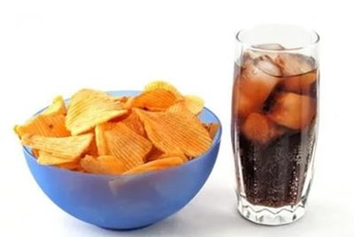
Воспитатель: Почему их называют вредными?
Дети: От них может заболеть живот или зубы.
Воспитатель: Молодцы, ребята, и со вторым заданием справились. А теперь давайте немного отдохнем и приготовим полезный и вкусный салат из капусты.
Физминутка :
Капуста! (для пальчиков)
Мы капусту рубим-рубим,
(размашистые движения руками, как топором)
Мы капусту мнём-мнём,
(«мнут капусту»)
Мы капусту солим-солим,
(«берут» щепотку соли и «солят»)
Мы капусту жмём-жмём.
(сгибание и разгибание кистей рук)
Воспитатель: Мы немного отдохнули, теперь давайте посмотрим следующее задание.
Читает: «Сейчас, ребята, мы устроим соревнования. Вам нужно разделиться на две команды и назвать как можно больше продуктов, которые делают из молока. Выигрывает та команда, которая назовет больше молочных продуктов»
Воспитатель делит ребят на команды.
Дети называют молочные продукты (сметана, кефир, ряженка, варенец, сливочное масло, каша, йогурт, мороженое и другие).
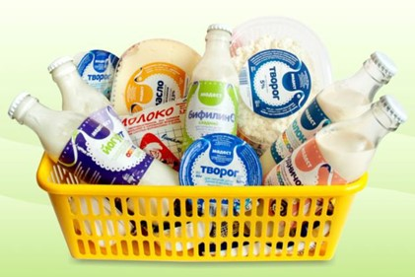
Воспитатель: Молодцы, ребята, вы назвали очень много молочных продуктов. А как вы думаете, к каким продуктам мы их отнесем, к полезным или вредным?
Дети: К полезным.
Воспитатель: Правильно! А теперь посмотрим, какое еще задание нам приготовил Доктор Айболит.
Воспитатель читает: «Молодцы, ребята, и с этим заданием вы справились на отлично. Осталось последнее задание, самое сложное! Теперь вы знаете, какие продукты полезные, а какие вредные. Теперь нам нужно нарисовать полезные продукты, а именно фрукты, которые вы запомнили.

Воспитатель: Молодцы, ребята, порадовали вы меня. Теперь я точно знаю, что все дети в вашей группе вырастут здоровыми, крепкими и сильными.

МУНИЦИПАЛЬНОЕ КАЗЕННОЕ ДОШКОЛЬНОЕ ОБРАЗОВАТЕЛЬНОЕ УЧРЕЖДЕНИЕ
«Детский сад №7 «Дюймовочка»
городского округа «город Кизляр»»
368830, РД, г. Кизляр, ул. Достоевского, 67 Тел. 8 (87239) 2-03-05 Е-mail: dyumovohka67@mail.ru

Конспект беседы на тему: «Полезно-неполезно»

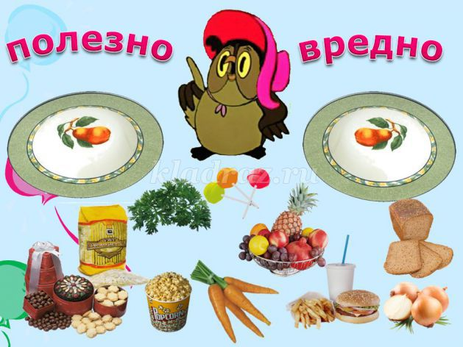

Воспитатель: Буровицкая Л.А.

